6-7-2016

Análisis y Diseño

Entregable módulo de Cuentas por Cobrar



Jaime Javier Ruiz Arenales – 091-17-1897

Milvia Ortega -

**Contenido**

***Módulo Cuentas por Cobrar*** 2

***Módulo Generación de Cuentas por Cobrar*** 2

**Funcionalidad Requerida – Control de Ventas al crédito** 2

***Características de Software*** 2

**Diseño General de Caso de Uso** 3

**Diagrama de Contexto** 6

**Diagrama Cero** 7

**Diagrama Hijo – Tipo de Cobro** 8

**Diagrama Hijo – Plazo de Cobro** 9

**Diagrama Hijo – Caja** 10

**Diagrama de Clases** 11

**Diagrama de Entidad Relación** 11

**Avance Prototipo No funcional** 12

## ***Módulo Cuentas por Cobrar***

Módulo encargado de llevar el control de ventas al crédito. Se lleva el control de plazos de pago definidos y se almacenan documentos que respaldan el compromiso de la organización y el cliente.

## ***Módulo Generación de Cuentas por Cobrar***

### **Funcionalidad Requerida – Control de Ventas al crédito**

|  |  |
| --- | --- |
| **¿Cuál es el problema?** | En las ventas realizadas al crédito, no se tiene control de plazos de pago y de documentación de control para los cobros.  No se cuenta con la reportería de estados de cuenta, para mostrar los saldos por cliente. |
| **¿Afecta a?** | Áreas de administración de ventas. |
| **Una solución exitosa podría ser:** | Crear control de cuentas por cobrar. |

|  |  |  |  |
| --- | --- | --- | --- |
| **Id Requerimiento** | REQ#02 | **Clasificación o prioridad** | Alta |
| **Nombre del requerimiento** | Generación de cuentas por cobrar | | |
| **Referencia** |  | | |
|  | | | |
| **No.** | **Funcionalidad** | | |
| 001 | Crear control de cuenta por cobrar | | |
| 002 | Definir plazo y tipo de pago | | |
| 003 | Obtener saldos | | |
| 004 | Conocer estados de cuenta de clientes | | |
| 005 | Estatus de cliente | | |
| 006 | Obtener cobros | | |
| 007 | Carga de documentos de respaldo | | |
| 008 | Liquidación de cuenta | | |

## ***Características de Software***

|  |  |  |  |  |
| --- | --- | --- | --- | --- |
| **Requerimiento** | **Prioridad** | **Estado** | **Dificultad** | **Asignado a:** |
| **Módulo de Cuentas por Cobrar** | **ALTA** | **APROBADO** | **ALTA** | **Javier Ruiz** |
| Crear control de cuentas | Alta | Aprobado | Media | Javier Ruiz |
| Definición de cuotas pactadas | Alta | Aprobado | Media | Javier Ruiz |
| Definición de plazo pactado | Alta | Aprobado | Alta | Javier Ruiz |
| Creación y control de Saldos | Alta | Aprobado | Alta | Javier Ruiz |
| Consulta de Estado de cuenta | Alta | Aprobado | Alta | Javier Ruiz |
| Solicitud de Factura | Alta | Incorporado | Baja | Milvia Ortega |
| Realizar Cobro | Alta | Aprobado | Alta | Javier Ruiz |
| Carga de Documentos de respaldo | Alta | Aprobado | Media | Javier Ruiz |
| Liquidación de cuenta | Alta | Aprobado | Media | Javier Ruiz |

### **Diseño General de Caso de Uso**

#### **Descripción de Caso de Uso**

|  |  |  |
| --- | --- | --- |
| **Identificador** | CpC | |
| **Nombre** | Cuentas por Cobrar | |
| **Descripción** | El sistema deberá llevar el registro de las cuentas por cobrar, se debe llevar control de las cuotas y plazos pactados con los clientes; controla los saldos por cliente y genera estados de cuenta. | |
| **Precondición** | Como entrada se debe ejecutar el modulo ventas para generación de factura al crédito | |
| **Secuencia de Proceso** | **Paso** | **Acción** |
| 1 | Se recibe de ventas la factura al crédito |
| 2 | En proceso *Cuentas x Cobrar*, se procede a crear una cuenta nueva para el cliente. |
| 3 | Se genera un control de cuotas y plazo del crédito |
| 4 | Se lleva el control de Saldos dependiendo interactuando con los pagos recibidos del cliente en caja |
| 5 | Cuando existe una entrada a caja, se registran los respaldos de cobros a través de documentos (cheque, deposito, transacción electrónica, etc.) entregados por el cliente. Se genera un recibo para entregar al cliente. |
| 6 | El cliente puede generar los siguientes procesos:   * Crear un pago * Solicitar un reporte de saldos * Solicitar estado de cuenta * Realizar pago total de deuda |
| **Post Condición** | Entrega de estado de cuenta | |
| **Excepciones** | **Paso** | **Acción** |
| 1 | Si el vendedor genera una factura al contado se realiza un cobro al contado. Por lo que no se ejecuta el modulo cuentas por cobrar. |
| **Frecuencia de Espera** | Se espera que el proceso de generación y actualización de cuentas no lleve más de 5 minutos por cliente.  Para procesos de actualización se espera que el proceso se realice en 3 minutos. | |
| **Importancia** | Alta. | |
| **Urgencia** | Inmediato | |
| **Comentarios** |  | |

#### **Diagrama de Caso de Uso**

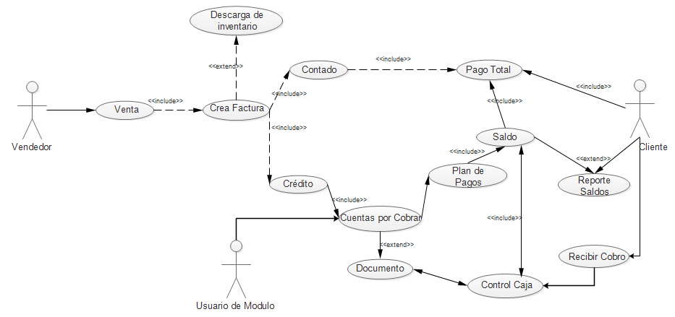

**Diagrama de Actividades**

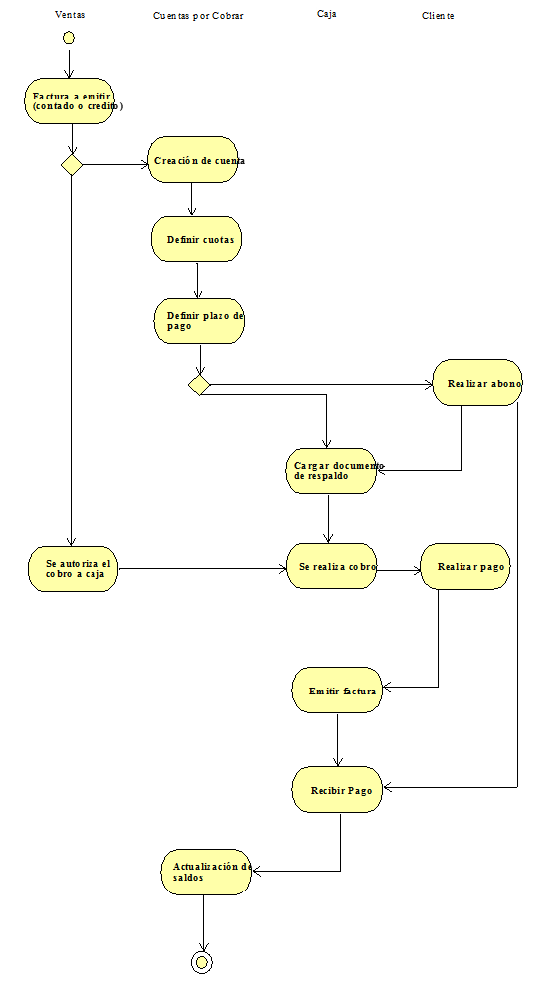

### **Diagrama de Contexto**

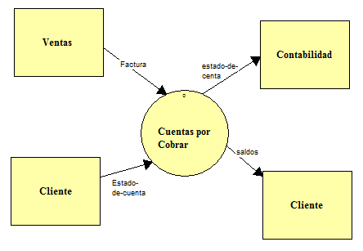

#### **Formulario de Descripción de Procesos – Diagrama Contexto**

|  |  |
| --- | --- |
| **Procedimiento** | **Finalidad** |
| Cuentas por Cobrar (0) | Obtiene las facturas emitidas por ventas para luego llevar el registro de las cuentas por cobrar, gestionar el control de las cuotas y plazos pactados con los clientes; controla los saldos, solicitar y generar estados de cuenta por cliente y cuenta. |

### **Diagrama Cero**

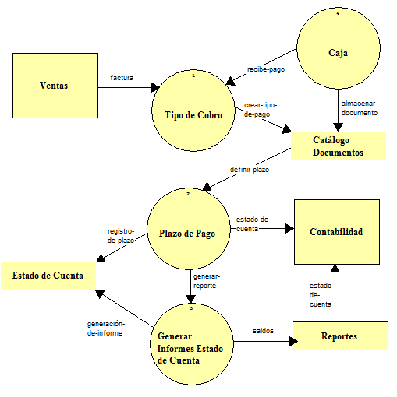

#### **Formulario de Descripción de Procesos – Diagrama Cero**

|  |  |
| --- | --- |
| **Procedimiento** | **Finalidad** |
| Tipo de Cobro (1) | Proceso encargado de recibir la factura y pago realizado por el cliente (cobrar) en el proceso caja (4). Se realiza una carga al catálogo de documentos para almacenar documentos de respaldo. |
| Plazo de Pago (2) | Acuerdo de cuotas y plazo en el que el cliente se compromete a saldar la deuda adquirida con la organización. Este proceso se encarga de registrar estados de cuenta y enviar estados de cuenta al departamento de Contabilidad si este las requiere.  También se encarga de enviar información al proceso que genera reportería (3). |
| Generar Informes Estado de Cuenta (3) | Proceso que se encarga de recopilar la información del movimiento en las cuentas, para luego generar informes de saldos, estados de cuenta, informe de caja, a los departamentos o actores que lo requieran. |
| Caja (4) | Proceso encargado de recibir los pagos (realizar cobro) a los clientes que se les genera una venta o tienen una deuda con la organización. Caja a su vez procesa el tipo de pago que puede ser en efectivo, cheque, deposito, transacción electrónica, etc. Y es cargado el documento al almacén de documentos. |

### **Diagrama Hijo – Tipo de Cobro**

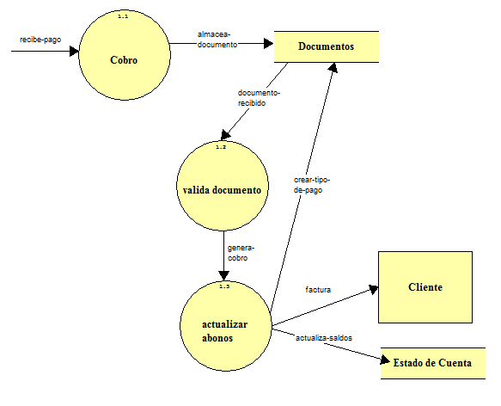

#### **Formulario de Descripción de Procesos – Diagrama Hijo Tipo de Cobro**

|  |  |
| --- | --- |
| **Procedimiento** | **Finalidad** |
| Cobro (1.1) | Recibe el pago realizado por el cliente que nos debe, esta entrada puede ser generada desde caja. Se recibe un documento de respaldo para ser almacenado. |
| Valida documento (1.2) | Se necesita validar la autenticidad y confidencialidad del documento entregado por el cliente, dicho documento puede ser un cheque, deposito, transacción electrónica, etc. El cual al ser validado, procede a generar y cargar el cobro. |
| Actualizar abonos (1.3) | Cada cobro aceptado y autorizado, procede a la actualización de saldos, el cual genera un documento como factura provisional al cliente. También puede almacenar en documentos la copia del documento entregado al cliente y envía información para poder presentar estados de cuenta. |

### **Diagrama Hijo – Plazo de Cobro**

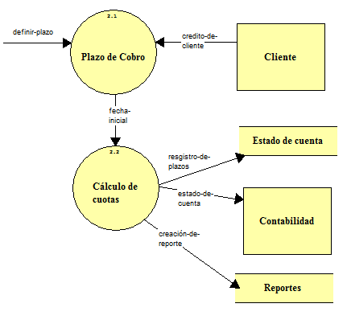

#### **Formulario de Descripción de Procesos – Diagrama Hijo Plazo de Cobro**

|  |  |
| --- | --- |
| **Procedimiento** | **Finalidad** |
| Plazo de Cobro (2.1) | Proceso que se encarga de definir la cantidad de cuotas y de establecer las fechas en que el cliente debe realizar los abonos a la deuda adquirida. |
| Cálculo de Cuotas (2.2) | Dependiendo de las cuotas y la fecha inicial de abonos, se procede a calcular la fecha en que se debe realizar cada abono, esta puede ser semanal, quincenal, mensual o trimestral. |

### **Diagrama Hijo – Caja**

#### **Formulario de Descripción de Procesos – Diagrama Hijo Caja**

|  |  |
| --- | --- |
| **Procedimiento** | **Finalidad** |
| Cobro Realizado (4.1) | Encargado de procesar el pago realizado por el cliente a la deuda que adquirió con nosotros. |
| Actualizar Saldos (4.2) | Al realizar el proceso de cobro, se procede a actualizar los saldos para presentar un estado de cuenta del cliente. |
| Pago a Realizar (4.3) | Encargado de procesar pagos a nuestros proveedores, proceso explotado por Cuentas por Pagar, que realiza el pago a través de cheque, depósito o transacción electrónica para saldar deudas adquiridas a nuestros proveedores.  ** Proceso detallado en cuentas por pagar. |

### **Diagrama de Clases**

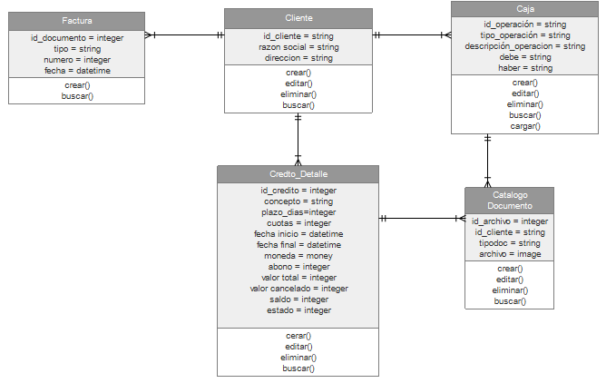

### **Diagrama de Entidad Relación**

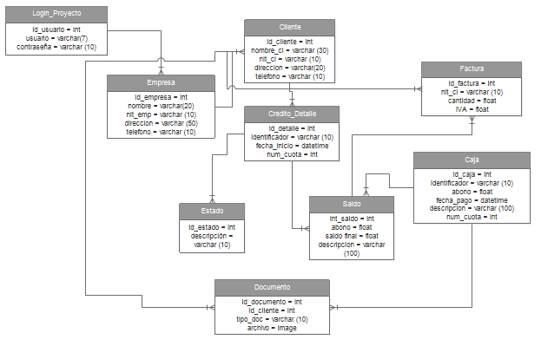

### **Avance Prototipo No funcional**

